**LEERLINGENDEEL**

Vorm groepen van 3 leerlingen. Elke groep krijgt 3 verschillende foto’s en elke leerling krijgt een set opdrachten.

**Opdracht A:**

Verdeel de 3 foto’s in de groep. Maak een onderschrift bij jouw foto waarin staat wat je op jouw foto ziet.

MIJN FOTO : …………………………………………………………………………………………………………………………

**Opdracht B:**

Bekijk ook de twee andere foto’s en maak daar onderschriften bij. Help elkaar om zo goed mogelijk op te schrijven wat je op de drie foto’s ziet.

FOTO 2: ………………………………………………………………………………………………………………………..

FOTO 3: …………………………………………………………………………………………………………………………

**Opdracht C:**

Schrijf op welke vraag of vragen elke foto oproept. Schrijf ook op hoe je die vragen kunt onderzoeken.

FOTO 1: …………………………………………………………………………………………………………………………

Onderzoeken door: ……………………………………

FOTO 2: …………………………………………………………………………………………………………………………

Onderzoeken door: ……………………………………

FOTO 3: …………………………………………………………………………………………………………………………

Onderzoeken door: ……………………………………

**Opdracht D:**

Elke groep krijgt van de docent 9 strookje met extra informatie over het gebied op de foto’s.

Verdeel de strookjes in de groep.

Overleg in je groep hoe je met de extra informatie het onderschrift van de 3 foto’s kunt verbeteren.

Schrijf jullie verbeterde onderschriften bij de foto’s op.

FOTO 1: …………………………………………………………………………………………………………………………

FOTO 2: …………………………………………………………………………………………………………………………

FOTO 3: …………………………………………………………………………………………………………………………

**Opdracht E:**

Geef bij elke foto in onderstaand schema aan wat mogelijke oorzaken en gevolgen zijn.

|  |  |  |
| --- | --- | --- |
| OORZAKEN |  | GEVOLGEN |
|  | FOTO 1 |  |
|  | FOTO 2 |  |
|  | FOTO 3 |  |

**Opdracht F:**

De drie foto’s zijn verschillend, maar ze hebben ook dingen gemeenschappelijk.

Denk daarover in je groepje samen na. Wat hebben de drie foto’s gemeenschappelijk?

A. ……………………………………………………………………………………………………...

B. ……………………………………………………………………………………………………...

C. ……………………………………………………………………………………………………….

Probeer minstens twee verschillenden antwoorden te geven.

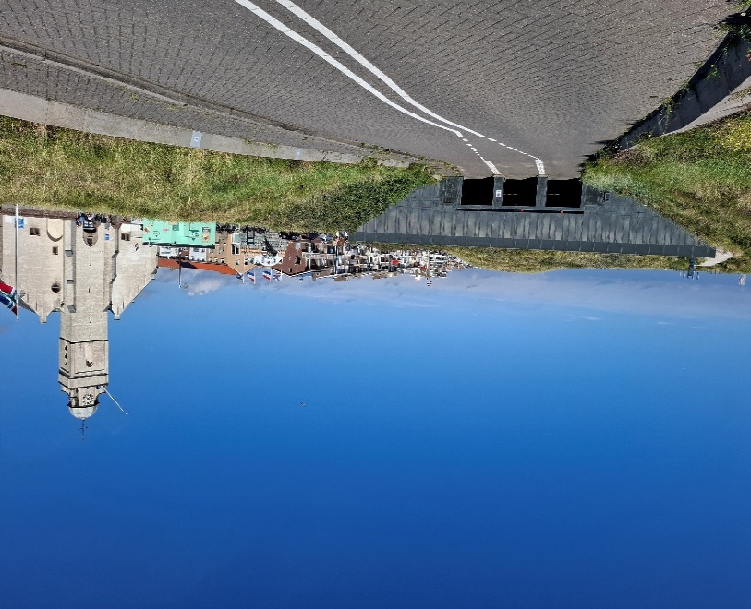

FOTO 1 (©Joop van der Schee)

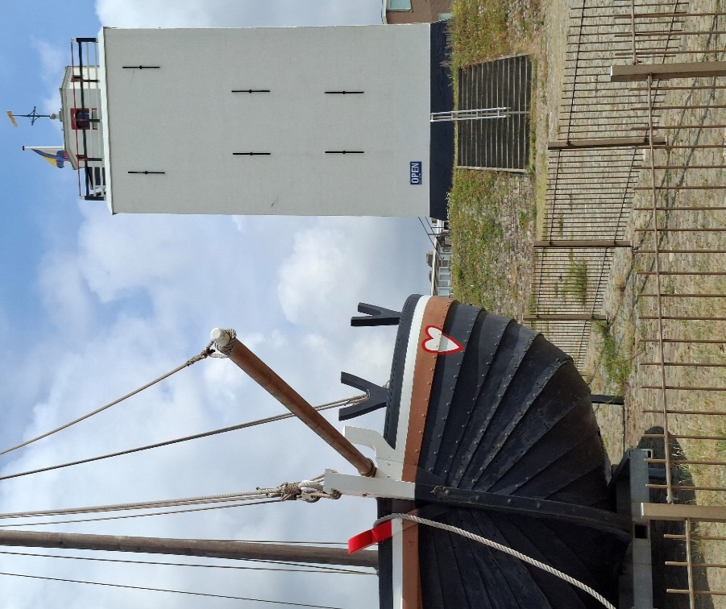

FOTO 2 (©Joop van der Schee)

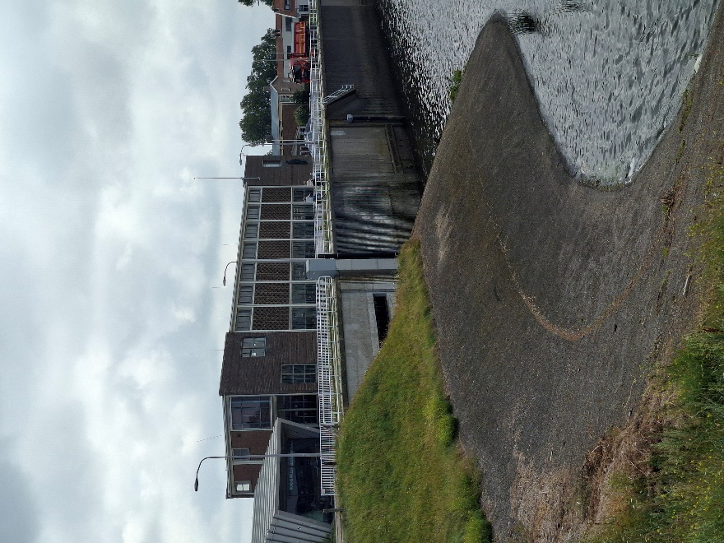

FOTO 3 (©Joop van der Schee)